**최종 수정** – 2016년 9월 25일 4시

던전 타이쿤(가제)

판타지 경영 시뮬레이션

김미수 | 게임기획서 | 2016 January 31

목차

1. 게임 시스템 2

1.1 기본사항 2

1.2 스테이지 3

1.2.A 구조 3

1.2.B 타일 5

1.3 경영 시스템 7

1.3.A 가게 7

1.3.B 장식물 12

1.3.C 손님 13

1.4 후원 시스템 19

1.4.A 일선 모험가 19

1.4.B 공략 34

# 게임 시스템

## 기본사항

|  |  |
| --- | --- |
| **장르** | **판타지 경영 시뮬레이션** |
| **시점** | 쿼터뷰    요 정도 각도. |
| **맵 구조** | 1던전 = 1맵/스테이지  1맵은 여러 지역(방)이 연결된 구조(노드) |
| **스토리 진행** | 단방향 일직선  단 마지막 플롯(3스테이지 가량)을 같이 수행할 파트너는 선택함 |
| **재미요소** | * 경영 시뮬레이션에서 사업을 확장하는 재미 * 속물적이고 쓸데없이 현실적인 판타지 세계(+캐릭터들) * 어딘가 있을법한(그러나 과장된) 자신감만 넘치는 주인공 * 자신이 후원하는 모험가에게 감정 이입, 간단한 육성 |

## 스테이지

### 구조

1 스테이지는 1 씬(유니티 기준)이다. 게임 내 설정으로는 1개의 던전에 해당한다.

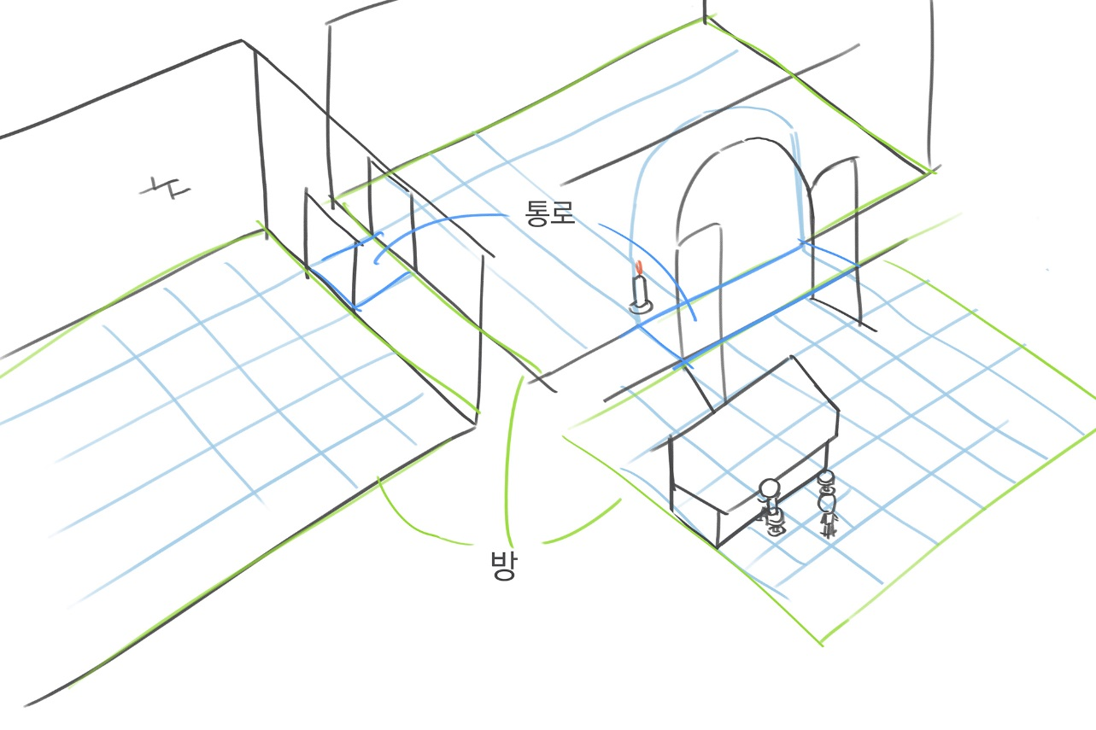

스테이지(=던전)은 이런 구조이다. 1개의 던전은 여러 개의 지역(=방)으로 되어 있으며 지역 사이에는 통로가 있다. 지역에는 건설이 가능하고 캐릭터들도 대부분의 시간을 지역에서 보낸다. 보통은 중앙부에 사냥터가 있어 사냥터 내에서 몬스터가 생성되고 사람들이 사냥을 한다. 사냥터는 시설물 취급이라 배치된 곳에는 건설이 불가능하다. 방을 구성할 때는 건설이 가능한 자투리 공간을 넉넉하게 만들자. 중앙부/주변부 구성이 필수는 아니다. 던전의 제일 앞에는 던전 입구지역이 있다. 사냥터가 없으며 월드 소유의 간이성소만 하나 있다. 플레이어가 성소를 짓지 않았을 때, 공략이 지나치게 더뎌지는 것을 방지하기 위해서이다.

던전에 있는 지역을 정리하면 아래와 같다.

|  |  |
| --- | --- |
| 지역 종류 | 특징 |
| 입구 | 건설 가능, 월드 소유(중립)의 간이 성소 1개 있음 |
| 사냥터 지역 | 건설 가능, 사냥터 있음 |
| 보스 지역 | 건설 가능, 보스 주둔지와 주둔지 외곽이 있으며 이에 따라 두 부분으로 나뉘어져 있음 |
| 통로 | 건설 불가 |

통로는 게임 캐릭터들이 한 지역에서 다른 지역으로 이동할 때에만 사용한다. 통로에는 건설이 불가능하며 캐릭터도 이동 이외의 행동을 하지 않는다. 그림에선 수평 통로만 그렸지만, 계단도 있다. 던전이니 밑으로 내려가거나 위로 올라가는 계단이 필요하다.

### 타일

타일은 건물 기준, 캐릭터 기준에 따라 달라진다. 건물 건설 시 타일이 너무 조밀해지는 것을 피하기 위함이다.

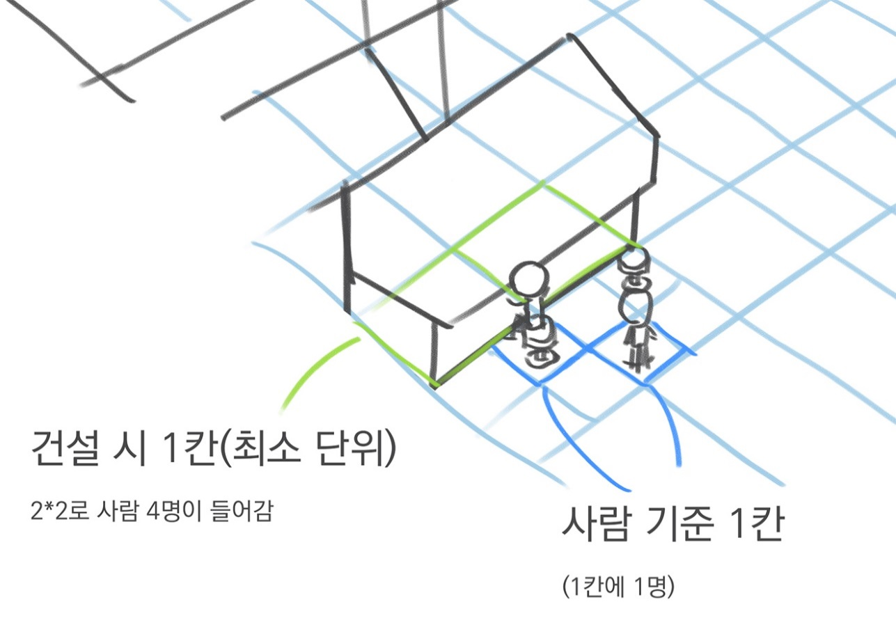

확대해보면 이렇다. 플레이할 때는 건설 시의 기준으로 격자를 표시한다. 사람들은 작은 타일 기준으로 행동한다.

게임 진행 중에는 경쟁기업이 나오는데, 경쟁기업이 이미 구매한 타일이 있다. 이 독점지 타일에는 플레이어가 건설할 수 없으며, 해당 경쟁 기업만 건설 가능하다. 독점지에는 소유한 경쟁 기업의 색상(기업마다 적당한 색상을 지정할 예정)이 오버레이 되어 있다. 앞서 설명한 통로와 일반 지역도 타일로 구분한다. 타일의 종류는 다음과 같다.

|  |  |
| --- | --- |
| 타일 종류 | 특징 |
| 일반 | 플레이어 건물 건설 가능, 경쟁 기업은 이곳에 건설하지 않음 |
| 통로 | 건물 건설 불가 |
| (경쟁기업의) 독점지 | 독점지를 소유한 기업만 건설 가능 |

## 경영 시스템

기본적으로 경영 시뮬레이션이다. 경영 시스템을 짤 때 주안점은 ①기본 시스템(건설 등)의 직관성 및 단순함, ②각 요소의 조합을 통한 최소한의 생각할 거리 확보이다.

### 가게

#### 건설

건물(가게)의 건설은 간단하다. 메뉴에서 건설을 누르고 장르(카테고리)를 선택하고 원하는 건물을 터치, 놓고 싶은 자리를 또 터치해서 건설하면 된다. 한 가게 단위로 건설이 가능하며 세울 때는 커스터마이징 요소가 없다. 방향 전환(4방향)만 가능.

#### 애드온

세워진 가게는 애드온을 달 수 있다. 애드온은 보통 보너스(버프)를 가지고 있다.

#### 속성

가게는 각각 다음과 같은 속성을 가지고 있다.

##### 가게의 속성

|  |  |
| --- | --- |
| **이름** | **가게의 이름** |
| **수용량** | 동시에 들어갈 수 있는 손님의 수(최대치) |
| **이용시간** | 손님이 들어와서 나갈 때까지 걸리는 시간 |
| **요금** | 1명의 손님이 가게 이용 시 내는 돈 |
| **선호도** | 손님의 직업, 종족, 소득계층에 따라 이 가게를 좋아하는 수치 |
| **욕구** | 이 가게를 이용해서 손님이 해소할 수 있는 욕구의 종류와 양 |
| **장르** | 어떤 종류의 가게인가?(ex:음료수, 술) |
| **보너스** | 가게가 가진 고유 보너스. 자신이나 다른 가게에 주는 좋은 효과. |
| **건설 비용** | 이 가게를 건설에 사용되는 돈. |
| **건설 부지** | 이 가게를 건설할 때 차지하는 공간. |
| **출입구** | 손님들이 출입하는 곳. 이 부분이 막혀 있으면(다른 길과 연결되어 있지 않으면) 가게가 기능하지 않는다. 건물을 건설할 때 하이라이트 된 선으로 보인다. 가게 데이터 시트 상에는 건설 부지 란에 파란 선으로 표시. |

한 가게의 최대 수익은 「수용량*회전율*요금(a)」이며 가게의 효율은 「a/건설 비용*건설 부지」라고 볼 수 있다. 효율은 크고 비싼 건물일수록 높지만 이런 건물들은 대개 복잡한 모양새(테트리스로 치면 ㄴ이나 ㅗ)를 가지고 있어 빈 공간에 다른 작은 가게를 끼워넣는 등 플레이어의 공간 활용 능력이 요구된다.

건설 부지가 더 큰 건물일수록 1칸 당 수익률(공간효율)은 증가한다. 하지만 그만큼 가격도 급증하여 건설비용 대비 수익은 감소한다. 대개 비싸고 큰 건물일수록 부유층, 중산층의 선호도가 높다. 성소와 구조대는 조금 달라 선호도, 욕구가 없고 1초당 손님이 중요한 인프라스트럭쳐에 가까운 가게이다.

##### 이름

가게의 이름은 플레이어가 원하는 대로 변경이 가능하다.

##### 욕구

욕구는 음료, 음식, 숙박, 장비, 관광, 편의, 오락의 7개이며 가게를 분류하는 카테고리도 욕구를 기준으로 분류되어 있다. 카테고리에서 성소와 구조대는 욕구가 아니라 모험가의 체력이 소모되었을 때 이용하는 가게이다. 가게에서 중요한 수치는 (이용 요금)/(욕구)로 계산할 수 있는 욕구 1당 수익이다. 욕구 1당 수익이 높을수록 좋은 가게이며 부유한 계층이 선호하는 가게일수록 이 수치가 높다.(부유층>중산층>서민층)

##### 선호도

선호도는 11개가 있다. 직업별 선호도 2개(모험가/관광객), 종족별 선호도 6개(인간/엘프/드워프/오크/멍멍이/야옹이), 소득별 선호도 3개(부유층/중산층/서민층). 손님이 가게를 선택할 때는 선호도 합을 보고 선택한다. 예를 들어, 서민층 오크 모험가가 음식 가게를 찾는데 포장마차와 츄러스의 두 가게가 있다.

선호도는 위와 같다. 그럼 위 표에서 모험가, 오크, 서민층의 선호도를 합한다. 포장마차는 30+30+70=130, 츄러스는 10+15+40=65이므로 포장마차의 선호도 합이 더 높아 포장마차를 선택할 확률이 높다.

해당 가게에 갈 확률은 (해당 가게의 선호도)/(범위 내 모든 가게의 선호도 합)이다.

// 선호도 높은 한 가게로 몰려서 나머지 가게는 파리 날리지 않으려면 rand 돌려서 가게하되 선호도가 높은 가게에 갈 확률이 좀 더 높은 정도로 설정해야. 선호도 합이랑 확률이랑 비례하게 만드는 것이 좋을 듯. 위 예제에선 포장마차에 갈 확률이 약 2배.

선호도는 좀 복잡해질 것 같다. 지금까지 생각은 손님이 가게를 고를 때 가진 돈(요금이 초과되면 안 되니)->가장 높은 욕구(최소치 이하면 가게 들리지 않도록 최소치도 필요)->자신이 가장 선호하는 가게(선호도) 순으로 판단하는 것.

##### 장르

장르는 세트 보너스를 위한 것이다. 각 카테고리(욕구)별로 2개의 장르가 있으며 장비는 4개의 장르가 있다.

##### 세트 보너스

여러 장르의 건물을 모아서 지으면(ex: 군것질+음료수+관광) 세트 보너스를 받을 수 있다.(ex: 선호도 +20) 세트 보너스 체크는 맞닿아 있는 건물(맞닿은 건물의 맞닿은 건물의 맞닿은… 도 모두 포함)의 장르를 보고 세트 보너스에 필요한 장르가 모두 모여있다면 보너스를 부여하는 식. 건물을 해체하면 세트 보너스 체크도 다시 한다.

#### 카테고리

음료, 음식, 숙박, 장비, 관광, 편의, 오락의 7개 욕구에 성소와 구조대까지 9개의 가게 카테고리가 있다. 건설창에서도 이 카테고리에 따라 분류된다.

##### 욕구 관련 카테고리

카테고리에 해당하는 욕구를 해소해준다. 욕구에 맞는 가게가 근처에 없다면 손님이 왔다갔다하며 대기하다가 던전에서 퇴장하므로 수입에 나쁜 영향을 끼친다. 가급적이면 모든 카테고리를 건설할 필요가 있다.

##### 성소

성소는 모험가들은 위한 인프라스트럭쳐에 가까운 가게이다. 성소가 없으면 체력회복이 불가능하여 모험가들이 금방 나가기에 던전 입구에는 월드 소유의(중립) 작은 성소가 하나 있다. 수용인원 제한이 있으며 사냥터와의 거리가 멀면 성소에 들리기까지 많은 시간이 소요되기 때문에 빠른 사냥을 위해서 곳곳에 적절한 수용인원의 성소를 지어줘야 한다.

모험가들이 사냥터에서 나오자마자 바로 가는 곳이다. 일반적인 욕구는 최대치가 100이지만, 성소 관련된 Health는 200이며, 사냥터에서 나오자마자 바로 200으로 설정된다. 체력 회복 시에는 0으로 떨어지기 때문에 욕구 회복치는 200이다.

##### 구호소

구호소는 행동불능에 빠진 모험가를 구조해 치료하는 곳이다. 구호소도 수용인원이 중요하며 수용인원이 차지 않았을 때 행동불능에 빠진 모험가가 있다면 구조대가 출동해서 모험가를 구출해온다. 그리고 이용시간만큼 입원을 시키며 이용시간이 끝나면 체력이 100% 회복된 채로 행동불능 상태에서 벗어난다. 구호소가 적절히 건설되어 있지 않으면 던전 공략이 오래 걸리게 된다. 구호소는 구조대 본부 건물이 지어지면 수익률이 높은 카테고리로 바뀐다.

구조대 출동 시 일선 모험가가 일반 모험가보다 우선 순위가 높아, 일선 모험가를 우선적으로 구조한다. 일선 모험가는 이용시간의 50%만 채워도 체력이 모두 회복된 채로 퇴원한다.

#### 기타

가게에서 판 기념품, 음식 등을 손님들이 가지고 다닌다. 이런 물건들은 스프라이트 1장짜리이며 플레이어가 수정할 수 있다.

 롤러코스터 타이쿤에서 풍선 가게를 생각해보면 쉽다. 손님들이 풍선을 사서 들고다니는데 풍선 스프라이트를 유저가 제작할 수 있다는 말. 유저 제작이면 유저가 딜도나 뭘 만들든지 문제에서 벗어날 수 있으며 홍보에 유용하게 쓸 수 있다.

### 장식물

장식물은 가게와 달리 단순히 인접 가게의 선호도를 올려주는 기능을 수행한다. 건설은 가게와 같고 업그레이드는 없다.

// 일단 보류. 삭제하고 애드온에 편입시키는 게 나을 듯. 딴 건 몰라도 그래픽이 많이 필요하니

#### 속성

|  |  |
| --- | --- |
| 선호도 | **인접한 가게에 주는 선호도 보너스** |
| **건설 비용** | 이 장식물을 건설하기 위해 필요한 돈 |
| **건설 부지** | 이 장식물을 건설하기 위해 필요한 부지 |

##### 선호도

장식물에서 가장 중요한 속성. 인접한(5칸이내) 가게의 선호도를 올려준다.

### 손님

#### 속성

손님은 다음과 같은 속성을 가지고 있다.

##### 손님의 속성

|  |  |
| --- | --- |
| **이름** | **손님의 이름** |
| **소지금** | 가지고 있는 돈 |
| **욕구** | 현재 하고 싶은 것 |
| **욕구 생성치** | 초당 생성되는 욕구의 양 |
| **종족** | 모험가의 종족. 인간, 엘프, 드워프, 오크, 멍멍이, 야옹이의 6개 종족. |
| **성별** | 남/녀(게임 플레이에 있어선 무의미. 스프라이트나 사운드만 바뀜) |
| **직업** | 모험가, 관광객 |
| **레벨(LV)** | 레벨 |
| **경험치(exp)** | 캐릭터가 축적한 경험의 양, 레벨을 올리기 위해 필요 |
| **필요 경험치** | 레벨업을 위해 모아야 하는 경험치의 양 |
| **체력(HP)** | 체력 |
| **방어력** | 몬스터에게 받는 피해를 감소시킴 |
| 공격력 | 1회 공격으로 몬스터에게 입히는 피해 |
| 공격 속도 | 1초에 공격하는 횟수 |
| 치명타 확률 | 공격 시 치명타의 발동 확률 |
| 치명타 공격력 | 치명타 시 추가되는 데미지 |
| 방어구 관통력 | 공격 시 몬스터의 방어력을 무시하는 정도 |
| 사정거리 | 공격 가능 범위 |
| 이동속도 | 손님이 움직이는 속도 |

↑■모험가 전용

##### 이름

이름은 플레이어가 바꿀 수 있다. 기본 프리셋을 꽤 많이 뽑아두자. 카이로소프트처럼 각종 패러디로 프리셋을 만들어 놓는게 좋을 듯.

##### 욕구

앞의 장르 참조. 구현의 편의를 위해 웬만하면 장르와 1:1매치되게 만들 예정.

##### 욕구가 쌓이는 과정

음료, 음식, 숙박, 관광, 편의, 오락 욕구는 시간의 흐름에 따라 생성된다. 음료, 음식은 가장 빨리 쌓이는 욕구로, 1초에 0.8이 생성된다. 숙박, 관광, 편의, 오락은 1초에 0.6가 생성된다. 이는 모험가의 기준으로, 10마리를 사냥하는데 대략 80초가 걸리며 사냥이 끝나면 음료, 음식은 64, 다른 욕구는 48이 쌓인다. 물론 수치가 고정된 것은 아니며 위의 수치 기준으로 +-0.3의 편차가 있다. 이건 캐릭터 생성시 난수로 설정.

장비 욕구는 모험가가 몬스터를 잡을 때마다 생성되며 1마리를 잡을 때 0.07이 생성된다. 10마리를 사냥하면 70이 쌓인다. 레벨업 시에 20이 즉시 생성(레벨1->2, 2->3 구간은 10만 생성됨)된다. 또한 모험가는 관광 욕구가 1초에 0.15(+-0.15)로 매우 적게 생성된다.

###### 직업별 욕구 초기치, 생성량

|  |  |  |  |  |  |
| --- | --- | --- | --- | --- | --- |
| **직업** | 모험가 | | 관광객 | | 욕구 생성 시점 |
| **값 구분**  **욕구** | 초기치 | 생성량 | 초기치 | 생성량 |
| 음료 (thirsty) | 0~40 | 0.5~1.1 | 10~40 | 0.5~1.1 | 1초 경과 시 |
| 음식 (hungry) | 0~40 | 0.5~1.1 | 10~40 | 0.5~1.1 |
| 숙박 (sleep) | 0~20 | 0.3~0.9 | 15~30 | 0.3~0.9 |
| 관광 (tour) | 0~10 | 0~0.3 | 50~70 | 0.5~1.1 |
| 편의 (convenience) | 0~20 | 0.3~0.9 | ~30 | 0.3~0.9 |
| 오락 (fun) | 0~20 | 0.3~0.9 | 20~40 | 0.3~0.9 |
| 장비 (equipment) | 0~30 | 0.07 | 0 | 0 | 몬스터(1마리) 사냥 성공 시 |
| 성소 (health) | 0 | 100 | 0 | 0 | 모험가가 사냥터에서 퇴장 |

##### 종족·성별

손님들은 직업, 종족, 소득이 다르며 이에 따라 선택하는 가게가 달라진다.

##### 직업

관광객, 모험가(+일선 모험가?)의 두 부류뿐. 관광객은 LV0, 모험가는 LV>=1의 손님으로 분류해도 된다. 관광객과 모험가는 행동 방식이 다르다. 관광객의 행동에 모험가의 사냥, 체력 회복 등의 행동이 추가된 정도라고 생각하면 된다.

##### 레벨

모험가의 강함의 척도. 일선 모험가들과 달리 일반 모험가들은 레벨을 기준으로 획일화된 능력치를 가지고 있다. 레벨에 따라 가는 사냥터와 머무르는 구역(사냥터에 종속적)이 달라진다. 고레벨일수록 깊은 곳에서 사냥 및 생활하며 돈도 많은 편이다.

##### 체력

HP. 사냥을 하면서 몬스터에게 맞으면 닳는다. 성소에서 헌금을 내고 기도하는 것으로 채울 수 있다. 사냥 중 HP가 0이 되면 행동 불능에 빠진다. ‘모험! 던전마을’처럼 누워있으면 매우 천천히 회복된다. 혹은 기업들이 운영하는 구조팀이 데리고 갈 수도 있는데 회복이 더 빠르지만 구조팀은 출장 서비스고 갑인 상황이라 바가지를 씌울 수 있다.(=수익성이 높다)

##### 기타 전투용 능력치

일선 모험가 참조

#### AI

손님의 행동양식을 State Diagram으로 나타내면 아래와 같다. //자세한 수치는 테스트 후 결정.

##### 일반 모험가

일반 모험가는 돈을 벌러 온 사람들이므로 소지금 부족으로 맵에서 나가는 일이 잘 없다. 레벨업을 많이 해 던전의 레벨 상한을 넘긴 모험가는 던전을 떠나게 된다.

사냥할 때 몬스터 1개체를 공격하며 몬스터나 모험가 둘 중 하나가 쓰러져야 전투가 끝이 난다.

은행을 게임 내에서 삭제하였으므로 은행 관련 State는 삭제하였다.

욕구 해결은 아래와 같은 과정을 거친다.

욕구의 우선순위는 고정이다. 식사, 음료>일반>수면 순이고 우선 순위가 같으면 Rand로 결정. 가게 검색의 범위는 현재 지역과 맞닿아있는(통로 1개로 연결된) 지역이다.

##### 관광객

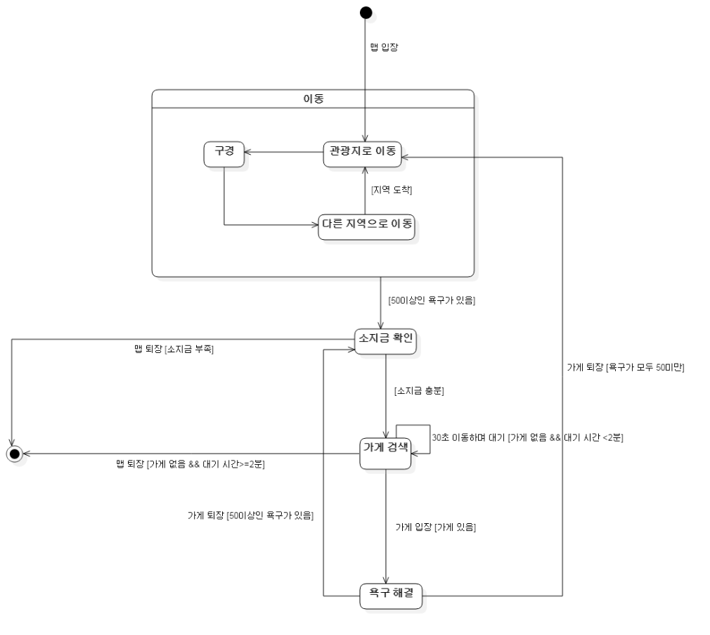

관광객의 소지금은 계층에 따라 다르다. 소지금 확인·출금과 욕구 해결 과정은 일반 모험가와 동일하다. 은행이 게임 내에서 삭제됨에 따라서 관련된 State를 삭제하였다.

관광지로 이동에서 관광지는 사냥터, 유물이다. 구경은 관광지 근처의 임의의 지점으로 이동하는 과정이다. 사냥터는 2칸 이내의 지점으로 2번, 유물은 4칸 이내의 지점으로 4번 이동하게 된다.

## 후원 시스템

경영은 기초, 후원은 심화 요소에 해당한다. 경영으로 돈을 벌어서 모험가 후원으로 투자하고 성공하면 많은 돈과 점유율(인기도나 뭐 아무튼 승리 조건)을 얻는다. 후원에서도 경쟁(상대 기업)이 일어나며 간단한 육성 요소도 존재한다.

### 일선 모험가

던전의 최전방에는 가장 실력이 좋은 모험가들이 모인다. 이 일선 모험가(이름 변경 가능)들은 미공략 지역들을 차례차례 공략해 나가, 중간보스, 최종보스를 쓰러뜨린다. 보스들을 쓰러뜨리는 장면은 생방송되며 공략 과정은 스포츠처럼 전 왕국의 관심사. 당연히 일선 모험가들은 유명인이며 그들을 마케팅에 이용하는 기업이 많다. 기업들은 후원하는 모험가가 최종보스를 쓰러뜨리도록 지원을 아끼지 않는다. 중간보스, 최종보스를 공략하면 공략한 모험가를 후원하는 기업은 막대한 판촉효과를 얻는다.

일선 모험가는 스테이지 시작 시에는 보스를 공략할 만큼 강하지 못하다. 플레이어는 모험가에게 각종 아이템을 협찬(선물)해서 누구보다 먼저 보스를 공략하게 육성해야 한다.

#### 속성

일선 모험가는 아래와 같은 속성을 가지고 있다.

##### 일선 모험가의 속성

|  |  |
| --- | --- |
| **이름** | **모험가의 이름** |
| **소지금** | 가지고 있는 돈 |
| **욕구** | 현재 하고 싶은 것 |
| **종족** | 모험가의 종족. 인간, 엘프, 드워프, 오크, 멍멍이, 야옹이의 6개 종족. |
| **성별** | 남/녀(별 의미없음) |
| **레벨(LV)** | 레벨 |
| **경험치(exp)** | 캐릭터가 축적한 경험의 양, 레벨을 올리기 위해 필요 |
| 필요 경험치 | 레벨업을 위해 필요한 경험치 양 |
| **체력(HP)** | 체력 |
| **방어력** | 피해감소 수치 |
| **회피율** | 적의 공격을 피할 수 있는 확률 |
| **공격력** | 1회 공격으로 몬스터에게 입히는 피해 |
| 공격 속도 | 1초에 공격하는 횟수 |
| 치명타 확률 | 공격 시 치명타의 발동 확률 |
| 치명타 공격력 | 치명타 시 추가되는 데미지 |
| 방어구 관통 | 공격 시 몬스터의 방어력을 무시 |
| 이동 속도 | 모험가가 움직이는 속도 |
| 사정거리 | 공격 가능 범위 |
| **아이템** | 모험가가 현재 착용한 장비 |
| **특성** | 일선 모험가들이 가지고 있는 고유한 특성(패시브) |

↑■일선 모험가 전용

##### 이름

일선 모험가의 이름은 캐릭터성 확립, 일반 모험가와의 차별화를 위해 변경 불가.

##### 소지금

플레이어가 아이템을 선물해줄 수도 있지만 일선 모험가가 자비를 털어서 아이템을 구매할 수도 있다. 이 때 사용한다. 플레이어가 선물해주는 아이템과의 차이는 2가지이다.

1. 적합성 – 본인이 사는 건 적당한 거 대충 사니 플레이어가 특성에 맞게 사주는 거보다 효율↓
2. 구매력 – 소지금으로 아이템을 마련하는 데는 한계가 있음. 기업에서 사주면 더 좋은 아이템을 더 빨리 갖출 수 있다.

소지금은 사냥을 하면 자동으로 쌓인다.

// 수정 필요. 아이템 어떻게 갖추느냐 정해지면 수정할 것.

##### 레벨

일선 모험가들은 레벨업이 빠르며 레벨업 시 HP, 방어력, 공격력, 공격속도가 증가한다. 1레벨 능력치는 일반 모험가에 비해 약간 높지만 성장치는 일반 모험가의 50~75% 수준으로 낮다. 초기 능력치가 높은 건 일반 모험가에 비해 높은 소질을 가지고 있기 때문이며 성장치가 낮은 건 일반 모험가는 아이템을 알아서 껴서 아이템과 합산된 스탯이기 때문.(그래서 일반 모험가는 치명타 확률도 레벨업에 따라 증가) 아이템을 장착하면 일반 모험가보다 훨씬 높은 스탯을 가지게 된다.

캐릭터마다 1레벨 능력치, 성장치가 다르다. 대강 여캐는 체력 패널티, 마법사는 방어력 패널티+사정거리 2. 궁병은 사정거리 3에 약간의 방어력 패널티, 방패를 들거나 중갑 입은 캐릭은 방어력 높음 정도. 특수능력 넣고 특수능력의 성능과 특징에 따라 조절할 예정.

##### 소지금의 획득/사용에 대해

일선 모험가는 파산해서 던전에서 나가는 일이 없어야 한다. 내부적으로 소지금을 999999로 주든지 해서 가게 들릴 때 이 돈을 사용하게 하고, 아이템 획득은 획득한 경험치나 레벨에 기반해서 아이템을 맞춰주는 게 좋을 듯.

//아직 확정 아님. 아이템 맞추는 방식에 대해 생각해서 확정할 것.

##### 체력

말 그대로 HP. 0이 되면 전투 불능에 빠지고 행동 불가. 일반 모험가와 마찬가지이지만 구조팀의 우선순위가 높아 대부분 구조팀이 데려간다. 구조팀이 회복시킬 때도 시간이 걸린다. 플레이어는 자신이 후원하는 모험가가 최소한 쓰러지진 않도록 방어구를 맞춰줘야 한다.

##### 방어력

모험가가 공격을 받을 때 방어력이 높으면 데미지를 덜 입는다. LoL처럼 퍼센트 연산을 사용한다.

데미지 계산법

데미지/(1+방어력/100) = 실제로 입는 데미지

방어력 1당 체력이 1% 증가하는 효과

##### 회피율

적의 공격을 피할 수 있는 확률. 최대 85%.

##### 공격력

1회 공격 시 입히는 데미지.

##### 공격 속도

1초에 몇 번 공격하는지를 의미한다. 0.5라면 2초에 1번꼴로 공격. 구현에는 주기가 쓰이겠지만 직관성을 위해 표시는 빈도로 한다.

##### 치명타 확률

공격 시 치명타가 발생할 확률. 매 공격 시 Rand로 치명타 판정을 한다.

##### 치명타 공격력

치명타 데미지 계산법

공격력+공격력*(치명타 공격력) = 치명타 데미지

치명타가 발생했을 때 입히는 데미지. 기본값은 1(100%)으로 2배의 데미지를 입힌다. 레벨 업 때는 증가하지 않으며 특성, 아이템으로 올릴 수 있다. 플레이어에게는 보통 100+(치명타 공격력)*100으로 퍼센티지로 보여준다. 최대 100%.

DPS 계산법

(공격력)*(1+치명타 확률)*(공격 속도)*(1+치명타 공격력) = DPS(초당 데미지)

##### 방어구 관통

얼마나 몬스터의 방어력을 무시할 수 있는지 보여주는 수치. 퍼센트 수치와 고정 수치가 따로 있다

피격자 방어력 계산법

(피격자 방어력-공격자 고정 방관)*(1-공격자 퍼센트 방관) = (데미지 계산 시 적용되는 방어력)

##### 아이템

일선 모험가는 총 4개 아이템 슬롯을 가지고 있다. ■무기, ■방어구, ■장신구의 3종류 아이템 중 어떤 것이나 착용 가능하지만 일반적으로는 1무기, 1방어구, 1장신구 +a(상황별 아이템)을 착용할 때 효율이 좋다. 플레이어가 커스터마이징 가능하며 일선 모험가의 전투력에 큰 영향을 끼치는 부분이다. 자세한 것은 ④아이템 참조.

##### 특성

일선 모험가들이 가진 고유 능력. 액티브 스킬(플레이어가 사용)이 없으며 모든 특성은 패시브이다. 모든 일선 모험가는 자신만의 특성을 하나씩 가지고 있다.

|  |  |  |
| --- | --- | --- |
| 특성 이름 | 특성 효과/기대 효과 | 육성 방향/매력 |
| 캬라콜 | 치명타 발동 시 2배가 아닌 3배의 데미지를 입힌다.(치명타 데미지+100%)  ▷ 희귀한 능력치인 치명타 데미지가 기본 특성으로 100%나 달려있어 게임 후반 딜량이 매우 높다.  ▷ 치명타 확률이 뒷받침이 되어야 하므로 초반에는 특성이 유명무실. 초반 약체. | ▷ 치명타 확률, 치명타 데미지 위주로 육성.  ▷ 플레이어는 높은 후반 딜(및 성장 기대치)와 시원시원한 치명타 데미지(숫자로 크게 뜸)를 보고 선택. |
| 방패 치기 | 방어력의 40%가 공격력에 더해진다.  ▷ 방어력을 올리면 공격력도 올라가므로 방어력과 공격력을 고루 확보 가능. 안정적인 캐릭터. | ▷ 1순위 방어력, 나머지는 고르게. 체력은 우선순위가 비교적 낮다.  ▷ 안정적, 표준적 플레이가 가능한 게 매력. |
| 발화 | 공격 할 때마다 3초 동안 지속되는 화염 디버프를 남긴다. 화염은 한 틱(주기)에 기본 공격력의 6%만큼의 피해를 입히며 공격 속도가 빨라질수록 주기가 짧아진다. 기본은 1초에 1틱이다.(3틱이므로 6%*3=18%) 도트데미지도 치명타가 발동한다.  ▷ 총 딜량이 높고 작은 데미지로 자주 공격하므로 딜 손해(오버킬)가 적다.  ▷ 초반에는 18% 추가 데미지, 후반에 공격 속도가 갖추어지면 더 강해지므로(상한선 36%쯤 생각 중) 게임 내내 유용한 특성. | ▷ 공격속도, 공격력 우선.  ▷ 화면을 가득 채우는 도트 데미지와 높은 딜량이 선택 요인. |
| 3점사 | 매 공격 시 3회 공격하지만 개개의 데미지는 40%로 감소.  ▷ 매 공격당 추가(고정)데미지를 더해주는 장신구와 시너지.  ▷ 시너지가 있는 장신구가 막 갖추어진 중반에 강력. | ▷ 추가 데미지를 주는 장신구를 갖추는 게 1순위.  ▷ 장신구가 맞춰진 순간 체감될 정도로 확 강해지는 점이 매력. 일발역전의 기분. 공격을 많이(혹은 빨리)하는 것을 선호하는 플레이어도 선택할 것. |

##### 속성?

미정. 추가하면 보스에 적합한 모험가를 전략적으로 선택할 수 있으나 구현이 가능할지 모르겠다. 여유가 있으면 생각하자.

##### 능력치의 편차

일반 모험가는 평준화된 능력치를 가지고 있지만 일선 모험가는 캐릭터에 따라 다른 초기 능력치, 성장치, 특성을 가지고 있다.

초기 능력치가 높으면 초반 강세, 레벨업 때 오르는 성장치가 높으면 중후반 강세이다. 그리고 이 능력치의 배분에 따라 캐릭터의 특징이 만들어진다. 특성이 없다면 능력치의 편차는 다음과 같다.

|  |  |
| --- | --- |
| 분류 | 해당하는 능력치 |
| 캐릭터 별 차이가 있는 능력치 | 체력, 방어력, 공격력, 사정거리 |
| 초기치, 성장치가 모두 0 | 방어구 관통, 치명타 공격력 |
| 공통 초기치, 성장치는 0 | 치명타 확률은 초기치 5% 이동 속도는 같은 초기치 |

특성에 의해 초기 치명타 공격력, 이동 속도, 방관 등이 바뀔 수 있다. 특성이 좋은 캐릭터는 초기치, 성장치등의 각종 능력치를 약화시키고 특성이 비교적 좋지 못하면 능력치를 강화하는 식으로 밸런스를 맞추자.

검사, 마법사, 궁사 등 계열에 따라 경향을 만드는 것도 괜찮겠다. 검사가 표준. 마법사는 검사와 비슷한 공격력 초기치, 검사보다 많이 낮은 방어력 초기치, 성장치를 가지지만 공격력 성장치만은 검사보다 높게. 궁사는 높은 공격력 초기치, 검사보다 조금 낮은 방어력 초기치, 성장치를 가지고 공격력 성장치는 평균 정도. 방패를 든 전사들은 높은 방어력 초기치, 성장치. 평균적인 공격력 초기치, 낮은 공격력 성장치를 가지는 식.

기본 공격속도는 모든 모험가가 같다. 계산 방식 때문에, (기본 공격속도)*(1+추가 공격속도)가 최종 공격속도가 되기 때문. 베이스 공격속도

##### 캐릭터별 특성

###### 공통

능력치 란에 적혀있는 내용은 아이템을 착용하지 않았을 때의 기본 능력치를 말한다. 전사계열의 사거리는 1으로 어떤 경우에도 체력이 소모된다. 마법사는 2. 궁수는 3으로 몬스터를 전사에 비해 유지력이 약간 좋다.

###### 카트린

대기만성형 캐릭터. 치명타 공격력 +75%를 기본으로 달고 있어 치명타 확률이 낮을 때는 약하지만 치명타 확률을 갖추면 높은 DPS를 가질 수 있다.

능력치 : 스테이지 시작 시점이 되는 1~40레벨의 체력이 조금 낮지만 성장 방어력은 조금 높다.

고유능력 : 블런더버스 - 치명타 공격이 공격대상 뒤 1칸에도 50%의 피해를 입힘. 치명타 공격력 +75%.

###### 막시밀리안

마법사 중에 가장 체력이 높아 육성하기 쉽다. 일반공격이 3회에 걸쳐 피해를 입히므로 추가 공격 아이템의 효과를 잘 받는다.

능력치 – 표준.

고유능력 : 쇼맨쉽 – 일반 공격을 3회로 나누어서 공격하지만 각 공격의 피해량은 35%로 줄어듦.

###### 아이리스

체력이 최하지만 첫 공격으로 버스트 데미지를 줄 수 있는 고유능력을 보유하고 있어 전략적으로 사냥할 수 있다.

능력치 : 체력 -20%. 공격력 +8%. 방어력 -3.

고유능력 : 빙화 – 전투 개시 시, 그 후 7번째 공격마다 얼음 마법을 시전하여 공격 대상과 주변 1칸 범위에 공격력의 210%의 피해를 줌. 하나의 대상에만 적중했을 때는 공격력의 240% 피해를 줌. 치명타가 적용됨.

###### 존

튼튼한 초기 스탯과 범용성 높은 고유능력을 가진 무난한 캐릭터. 대신 추가 슬롯의 추가 능력치는 패널티를 받으며 성장 공격력이 다소 낮다.

능력치 : 방어력 +10. 성장 공격력 낮음(100레벨 기준 -25). 체력 +2%.

고유능력 : 무기 전문가 – 추가 아이템 슬롯 보유. 추가 아이템 슬롯에는 무기 카테고리의 아이템만 착용할 수 있다. 슬롯에 낀 아이템 추가 능력치의 50%만 적용되며 보너스는 적용되지 않음.

###### 에밀

방어력을 올림으로써 딜량도 올릴 수 있는 튼튼한 전사 캐릭터. 기본 체력도 높아서 방어력만 올려도 생존력을 확충할 수 있다.

능력치 : 체력 +12%. 방어력 +2.

고유능력 : 검과 방패 – 매 공격마다 방어력의 35%만큼의 추가 피해를 줌.

###### 하나

깡 공격력이 높을수록, 체력이 낮을수록 효율이 좋은 캐릭터. 전격마법을 쓰는 설정에 맞게 유일하게 스턴을 가지고 있다.

능력치 : 체력 -12%. 방어력 -2.

고유능력 : 축전 – 매 0.5초마다 주위 1칸 내의 모든 적에게 공격력의 5%(1칸 내에 적이 1마리만 있을 때에는 10%)만큼 피해를 줌(치명타 적용되지 않음). 준 피해의 양이 하나 최대체력의 12%가 될 때마다 주위 2칸 내의 모든 적에게 공격력의 170%(치명타 적용되지 않음) 피해를 주고 1.5초 동안 기절시킴. 비전투 시는 피해량이 초기화됨.

###### 뮈라

자가 치유가 가능해 안정적인 캐릭터. 최대 체력 기반으로 체력을 회복하고 고정 데미지를 입히기 때문에 체력과 공격속도 아이템의 효과를 잘 받는다. 반대로 치명타와 방관의 영향은 상대적으로 적게 받는다.

능력치 : 체력 +5%.

고유능력 : 광휘 – 매 3번째 공격마다 최대 체력의 4%를 회복하고 같은 양의 고정피해를 적에게 줌(치명타가 적용되지 않음).

###### 장연화

근접 캐릭터로 회피율을 확보하면 방어와 공격을 다 챙길 수 있는 고유능력을 가지고 있다. 대신 근접 캐릭터 치고 기본 방어력과 체력은 낮다.

능력치 : 초기 방어력 -5, 체력 -5%.

고유능력 : 반격 -> 환류 – 기본 회피율 +10%, 회피 발동 시 공격력의 155%만큼 적에게 피해를 줌.(치명타 적용 됨)

###### 왈멍멍

냥냐리우스와는 반대로 방패를 땅에 거치하고 석궁을 이용해 말뚝딜하는 컨셉의 캐릭터이다. 공격력 보너스를 %로 받으며 대신 공격속도 패널티가 있다. %로 공격력을 일정비율 올려주는 아이템이 잘 없지만 공격속도 아이템은 많기 때문에 공격속도를 보완해주면 공격력이 많이 올라간다.

능력치 : 체력 -8%.

고유 능력 : 파비스 – 매 사격마다 최대체력의 3%에 해당하는 방어막을 얻음. 중첩되지 않음. 공격력 +40%, 공격속도 -33%.

###### 냥냐리우스

왈멍멍과는 반대로 적을 이리저리 피해가며 동적인 전투를 하는 캐릭터. 치명타 효율이 좋고 이동속도의 영향도 받음.

능력치 : 체력 -12%, 치명타 확률 +3%. 방어력 -2.

고유능력 : 회피 사격 - 치명타 발동 시 2칸 내의 중 가장 가까운 빈 칸으로 평소의 2배 이동속도로 이동(충돌 무시)함. 이동이 끝나면 즉시 공격하여 공격력의 100%+(이동한 칸 수)*(추가 이동속도(%)) 의 피해를 줌.(빈 칸이 없을 시에는 이동하지 않고 다음 2회 공격동안 공격 속도가 추가 이동속도만큼 증가). 이동속도 +8%.

###### 할배

튜토리얼용 캐릭터. 표준 능력치를 가지고 있으며 생존에 도움이 되는 고유능력을 지니고 있음.

능력치 : 표준

고유능력 : 숨 고르기 - 5초마다 잃은 체력의 3% 회복.

#### AI

일선 모험가의 행동양식을 State Diagram으로 그리면 아래와 같다.

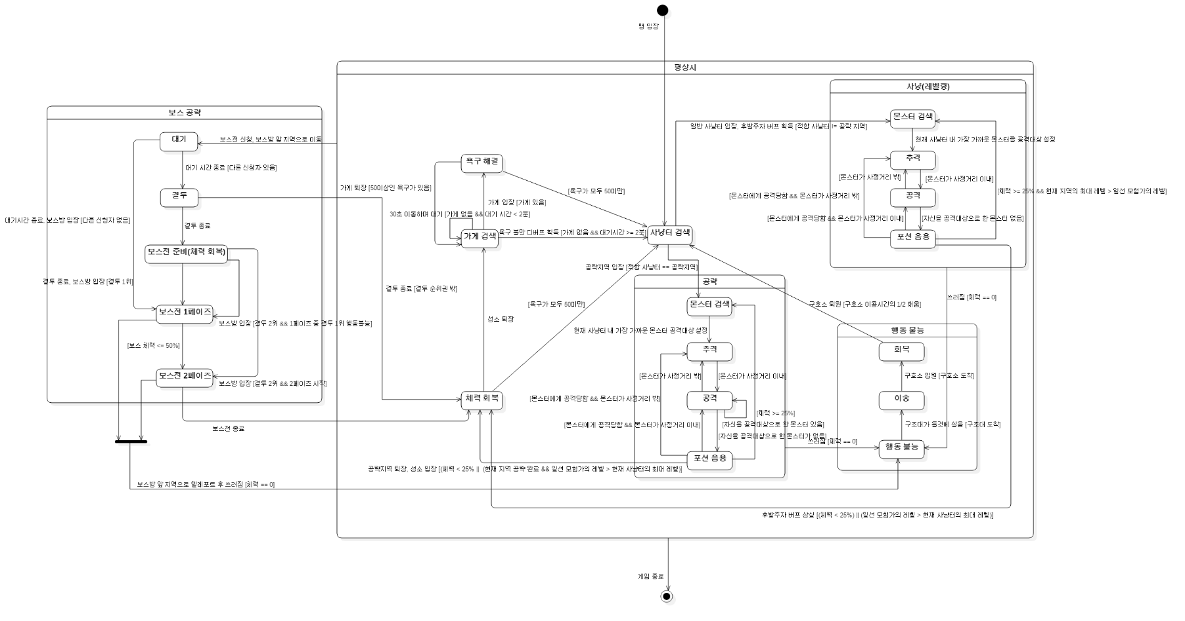일선 모험가는 돈이 없어서 맵에서 퇴장하는 일이 없다. 이를 방지하기 위해서 일선 모험가는 체력을 회복하고 욕구를 해결하는데 돈을 쓰지 않는다. 사냥에서 획득한 돈은 아이템을 사는 데에 쓸 뿐이다. //혹은 체력 회복과 욕구해소를 위한 최소한의 예금액을 계속 리필해주거나.

마찬가지로 욕구 해결이 안돼서 던전에서 나가는 일도 없다. 대신 욕구 해결이 안 되면 공격력이 50%로 깎이는 ‘욕구 불만’ 디버프를 받게 된다. 디버프를 받으면 공략 속도가 느려져 레벨업, 맵 확장에도 2배의 시간이 걸리기 때문에 플레이어에게도 큰 패널티다.

던전 보스를 깨고나서도 게임이 종료되지 않으면, 일선 모험가들은 최고 레벨의 사냥터에서 계속 사냥을 하게 된다. 최고 레벨의 사냥터는 보통 보스 지역의 바로 전 지역이다.

사냥터 검색 시에는 (자신의 레벨 <= 사냥터의 최대 레벨 && 자신의 레벨 > 사냥터의 최대 레벨-10)인 사냥터를 찾는다.

체력이 0이되면 기절하고, 구조대가 없다면 그 상태로 1분 동안 최대 체력의 10%를 회복(1틱이 6초, 틱당 1%)한 후 스스로 나간다.

#### 선택

플레이어는 게임 시작 후 첫번째 사냥터 공략 끝날 때까지 일선 모험가 1명을 선택해 후원할 수 있다. 첫번째 사냥터 공략 완료시까지 선택하지 않았다면, 강제로 모험가 선택창이 팝업되어서 선택을 해야 게임을 더 진행할 수 있다. 후원 계약 조건이 ‘해당 던전의 최종보스를 공략할 때까지’라서 스테이지 종료 시까지 후원하는 모험가를 바꿀 수 없다. //라이벌 기업의 모험가를 뺏는 요소를 넣을까 했는데 지나치게 복잡해서 폐기.

#### 아이템

일선 모험가는 ■무기, ■방어구, ■장신구, ■장신구의 총 4개 아이템 슬롯을 가지고 있다.

|  |  |
| --- | --- |
| 아이템 종류 | 특징 |
| ■ 무기 | 공격력, 치명타 확률, 공격 속도, 방어구 관통에 영향을 준다.  공격력 보너스는 대부분의 무기에 붙어있다.  치명타 확률, 공격 속도, 방어구 관통은 무기의 특징에 따라 보너스양이 많이 다르다. |
| ■ 방어구 | HP, 방어력, 회피율에 영향을 준다.  HP를 많이 올려주는 것, 방어력을 많이 올려주는 것 두 가지 종류가 있다. 던전 몬스터의 특성에 따라 골라서 맞춰주면 된다.  회피율은 고레벨 방어구에 조금씩 달려있다. |
| ■ 장신구 | 영향을 주는 능력치 종류에 제한이 없고 고유 특성을 가진 것도 있다.  능력치만 약간 붙어있는 종류는 대개 저렴하지만 고유 특성(어빌리티)를 가진 것들은 매우 고가.  치명타 공격력이 붙은 아이템은 장신구뿐이다.  회피율은 주로 액세서리로 확충한다. |

모험가 육성은 아이템 세팅에 달려있다. 한번이라도 구매한 아이템은 공짜로 재구매할 수 있다.

##### 보너스 능력치의 반영

###### 체력, 방어력, 공격력, 공격속도

보너스 능력치 계산법1

(기본 능력치+고정 능력치 보너스)*(1+(퍼센트 능력치 보너스)) = (최종 능력치)

퍼센트 능력치 보너스가 여러 개인 경우 합한다.(ex 20%, 30%가 있을 때 1.2*1.3=1.56이 아니라 20+30 = 50%의 *1.5로 계산) 꼼수를 막기 위해서 현재 체력은 아이템 장착 전의 (현재 체력/최대 체력)을 장착 후의 최대 체력에 곱한 값이 반영된다.

###### 치명타 확률, 치명타 공격력, 이동 속도, 사정거리

보너스 능력치 계산법2

(기본 능력치+고정 능력치 보너스) = (최종 능력치)

이 능력치들은 %로 표기되기 때문에 %보너스가 있으면 헷갈린다. 그러므로 %보너스가 없다. 단순히 고정 수치 보너스들과 기본 능력치를 합해서 반영하면 된다.

###### 방어구 관통력

방어구 관통력은 고정 방관과 퍼센트 방관을 따로 표기한다.(ex 10|25%). 합산, 반영도 따로 하지만 계산법은 위의 보너스 능력치 계산법2를 따른다.

##### 아이템 변경과 반영

전투 중에 아이템을 갈아 끼워서 이득을 얻는 편법을 막기 위해서 전투 중에는 아이템을 변경해도 능력치에 반영되지 않는다. 아이템 교체가 불편할 수 있으니 변경은 전투 중에도 가능하지만 전투가 끝나야 변경된 아이템 세팅에 기반한 능력치가 반영된다. 전투 중에 아이템을 변경하면 예약되는 셈이다. 변경 예약을 하기위해 아이템 구매가 수반되어야 한다면 구매는 즉시 진행된다. 변경 예약된 슬롯을 또 변경하는 것도 가능하다. 단, 아이템 구매는 되돌려지지 않는다.

### 공략

일선 모험가들은 미공략(미탐험) 지역을 하나하나 공략해 나간다. 미공략 지역은 돌이나 잠긴 문으로 막혀 있어, 누구도 드나들 수 없으며 공략 중인 지역은 경비병이나 바리게이트가 막고 있어 일선 모험가만 출입 가능하다. 공략이 완료된 지역은 일반 모험가, 관광객들이 드나들 수 있으며 플레이어가 건물을 지을 수 있다. 중간에 특별한 지역인 보스 주둔지가 3개 있는데 수문장, 중간보스, 최종보스가 나오는 방이다. 후술하겠지만 보스 공략은 중요한 게임 목표이다.

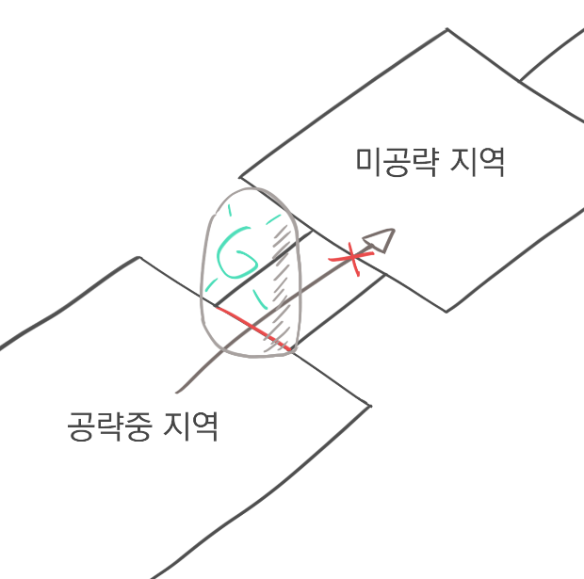 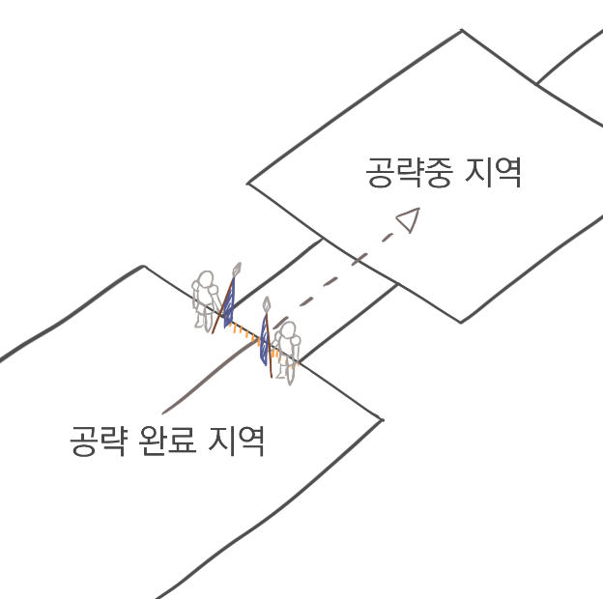

그림 5 – 미공략 지역(좌), 공략중 지역(우) 입구 처리 예

던전 공략이 게임 진행이다. 일선 모험가가 던전을 조금씩 공략해감에 따라 맵이 확장되어 건설가능한 지역이 늘고 새로운 일반 모험가(보다 레벨이 높은)들이 들어온다. 최종 보스를 깨는 시점은 일반적으로 제한시간 직전즈음이다. 대강의 시간만 맞춰두면 된다. 플레이어가 잘하면 빨리 보스를 깨고 승리조건을 달성해 게임이 빨리 종료되니깐.

##### 공략의 진행순서

#### 사냥터 지역

던전의 대부분은 사냥터가 있는 사냥터 지역으로 이루어져 있다. 사냥터에서는 몬스터가 계속 리젠된다. 공략이 되지 않으면 건설이 불가능하고 일반 모험가, 관광객들이 드나들 수 없다. 목표치를 채우면 공략이 완료된다. 목표치는 ‘사냥터에서 좀비 40마리 사냥’ 이런 식으로 잡아야 할 몬스터의 수가 정해져 있다.

공략이 완료되면 건설이 가능해지고(사냥터가 있는 자리는 제외) 일반 모험가, 관광객들의 출입이 가능해져 공략 지역(플레이 가능한 지역)으로 편입된다. 맵이 확장되는 셈이라 관광객들이 더 많이 들어오게 되며 이 기존 지역보다 레벨이 높은 지역이 개방되는 셈이니 레벨이 더 높은 일반 모험가가 들어오게 된다. 요약하면 일반 사냥터 지역의 공략(개방)이 게임의 흐름을 만든다고 할 수 있다.

사냥터는 가게와 같이 시설물 취급이다. 사냥터가 들어선 곳에는 가게를 세울 수 없다. 사냥터에서는 몬스터가 일정 주기로 리젠된다.(경험치, 돈은 전투의 결과로 받음)

보통은 게임 시작부터 몇몇 지역이 공략된 상태다.

##### 사냥터의 속성

|  |  |  |
| --- | --- | --- |
| **속성명** | **영문명** | **설명** |
| **이름** | name | 사냥터의 이름 |
| **최대 레벨** | levelMax | 이 사냥터에 들어올 수 있는 모험가의 최대 레벨(10단위) |
| **몬스터 샘플1** | monsterSample1Num | 생성할 몬스터의 샘플1(프로토타입 패턴) |
| **몬스터 샘플2** | monsterSample2Num | 생성할 몬스터의 샘플2(프로토타입 패턴) |
| **몬스터 수용량** | monsterMax | 사냥터에 존재할 수 있는 몬스터의 최대 수 |
| **리젠 당 몬스터 수** | monsterPerRegen | 리젠 할 때마다 생성할 몬스터의 수 |
| **리젠 주기** | monsterRegenRate | 몬스터 리젠의 주기 |
| **관광** |  | 관광지로서의 가치(욕구 해소) |
| **건설 부지** | sites | 사냥터가 필요로 하는 공간 |
| **보너스** |  | 주위 건물에 주는 보너스 |

###### 레벨

사냥터의 레벨은 자체로는 특별한 기능이 없지만 다른 토큰(모험가들)이 행동할 때 지표가 된다. 보통은 사냥터에서 생성되는 몬스터의 레벨과 일치한다.

###### 몬스터 샘플

사냥터에서 생성되는 몬스터의 종류.

monsters.json에서 지정된 인덱스의 정보를 읽어서 huntingArea에 샘플을 생성해놓는다. huntingArea는 리젠 주기마다 이 샘플을 복제한다.

###### 몬스터 수용량

이 사냥터에서 수용할 수 있는 몬스터의 최대 수(상한선). 리젠 주기 때마다 몬스터 수용량을 보고 리젠할 몬스터의 수를 정한다. 몬스터 수용량이 높으면 보다 빠른 레벨업이 가능하다.

디폴트 = 21.

###### 리젠 당 몬스터 수

매 리젠 주기마다 생성할 몬스터의 수

디폴트 = 4.

###### 리젠 주기

몬스터 리젠의 주기. 주기가 짧을수록 레벨업, 돈벌이가 용이한 사냥터가 된다. 주기와 몬스터가 주는 경험치를 이용해 공략 속도, 소지금 획득의 밸런싱이 가능.

디폴트 = 5.5초,

###### 관광

공략이 끝난 사냥터는 관광지로도 기능한다. 일정량의 관광 수치를 가지고 있어 관광객들이 가진 ‘관광’ 욕구를 해소해준다.

##### 몬스터의 속성

|  |  |
| --- | --- |
| **이름** | **몬스터의 이름** |
| **획득 금액** | 몬스터를 쓰러뜨린 모험가가 받는 돈의 양 |
| **경험치(EXP)** | 몬스터를 쓰러뜨린 모험가가 받는 경험치의 양 |
| **레벨(LV)** | 레벨 |
| **체력(HP)** | 체력 |
| **방어력** | 이 수치에 따라 모험가에게 받는 공격의 데미지가 감소 |
| 이동 속도 | 몬스터가 움직이는 속도 |
| **공격력** | 1회 공격으로 모험가에게 입히는 피해 |
| 공격 속도 | 공격의 주기 |
| 치명타 확률 | 공격 시 치명타의 발동 확률 |
| 치명타 공격력 | 치명타 시 추가되는 데미지 |
| 방어구 관통 | 공격 시 모험가의 방어력을 무시 |
| **사정거리** | 공격을 할 수 있는 최대 거리(칸 단위) |
| **특성** | 몬스터가 가지고 있는 고유한 특성(패시브) |

↑■(모든 몬스터가)공통값을 가짐

몬스터는 레벨이 높은 개체일수록 경험치, HP, 방어력, 공격력, 공격속도, 치명타 확률이 높다. 3레벨부터 5레벨마다 다른 몬스터의 종류가 있으며, 동레벨 모험가가 몬스터를 사냥할 때 약 35% 정도의 체력이 소모된다.

##### 몬스터 AI

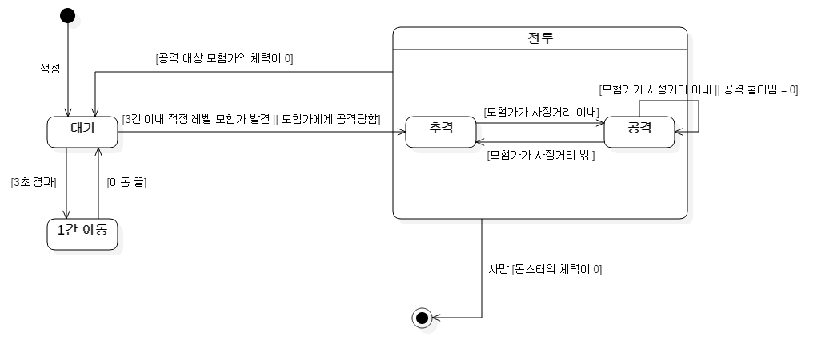

몬스터의 AI는 위와 같다. 전투와 대기 두 상태로 간단히 이루어져 있다.

전투가 끝나면 가만히 서서 3초에 걸쳐서 체력을 완전히 회복한다.

#### 보스 지역

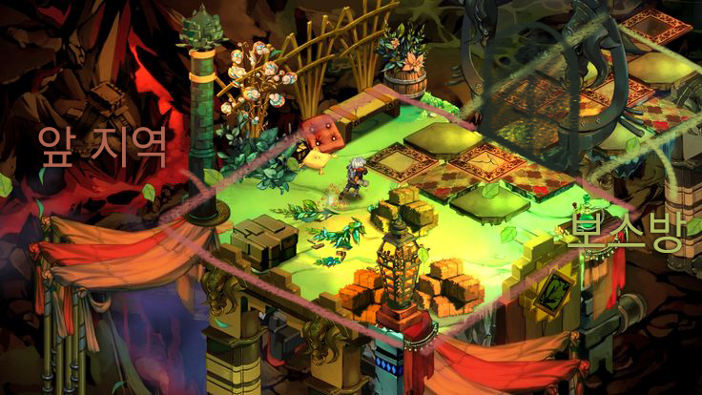보스 지역은 일반 사냥터와 구분되는 특수 지역이다. 보스방과 방 앞의 지역으로 분리되어 있다. 방 앞에는 사냥터가 있고 몬스터가 계속 리젠된다. 보스 방에는 강력하지만 리젠은 되지 않는 보스가 있다.

Figure 4-보스 지역의 구조. 보스방 앞의 문은 닫혀있다.

보스 지역에 도달하면 모험가들은 방 앞의 지역에서 사냥을 하게 된다.

그러다 보스를 잡을 수 있겠다는 생각이 들면 보스 공략을 신청한다. 신청 시 약 15초의 대기시간이 주어진다. 이 15초 동안 공략 의사가 있는 다른 모험가들도 신청을 한다.

대기시간이 끝나면 모든 신청자가 보스방 앞으로 모이고 결투를 한다. 신청자끼리 1회씩 대전하는 리그전을 치르고(치르는 과정은 자세히 보여주지 않음) 승수 1, 2위에게 보스 공략 권한이 주어진다.

체력 회복 후, 1위가 보스방으로 들어가며 보스의 체력을 50%까지 깎으면 2위도 들어간다.

보스 공략을 성공하면 공략한 모험가를 후원하는 기업은 많은 인기도를 얻으며 일정 시간동안 모든 가게의 선호도와 요금이 느는 버프를 획득한다. 물론 보상은 1위가 2위보다 크다.

공략 후에는 보스 지역도 건설이 가능해진다. 앞 지역은 일반 사냥터와 같고 보스가 있던(혹은 죽은) 자리에는 유물(ex: 용의 뼈, 왕좌)이 남아 관광객으로 붐비는 관광지가 된다.

공략 도중 1위가 쓰러지면 2위가 바로 보스방에 진입하며 1위의 모든 권리(보상)을 획득한다. 2위마저 쓰러지면 공략 실패. 쓰러진 순간 던전 밖으로 워프되며 일반 몬스터를 사냥하다 쓰러졌을 때처럼 행동불능이 되어 구조대의 도움을 받는다.

보스 방에 1명, 1명씩만 들어갈 수 있는 이유는 보스방의 결계 때문이다. 때문에 1명만 들어갈 수 있고 보스의 체력이 50%이하이면 결계가 약해졌단 설정으로 2위도 들어갈 수 있다. 대부분의 맵에서 플레이어는 최종보스를 공략해야(2위 안에 들어야) 맵을 클리어할 수 있다. 하지만 클리어 보상에서 최종보스 1위와 2위는 차이가 있다.

보통은 한 미션(던전)에 보스방이 3개 있다. 수문장, 중간보스, 최종보스.

수문장은 던전의 초반부에 나오는 보스이다. 수문장을 잡아도 승리조건에는 큰 영향이 없고 약간의 돈(혹은 획득액 버프)이 주어질 뿐이다. 하지만 게임 전반에 영향을 미치는데 초반에 얻은 현찰을 굴려 이득을 계속 불리는 ‘스노우볼링’이 가능하기 때문이다.

중간보스는 던전의 2/3부분 쯤에 나온다. 승리 조건에 꽤 영향을 미치며 중간보스를 1등으로 잡고 경영이 잘 되었다면 최종보스를 잡지 않아도 승리조건을 달성할 수 있다.

최종보스는 던전의 마지막에 나온다. 승리 조건에 큰 영향을 주며 중간보스를 잡지 못했더라도 최종보스를 잡으면(2등 안) 미션 클리어가 가능하다.

최종보스를 1등으로 잡으면 금, 2등으로 잡으면 은, 최종보스를 잡지 못하고 클리어하면 동의 랭크를 획득한다. //금으로 깨면 클리어 보상을 줘야 하는데 우선은 업적이고, 다른 보상은 시간을 들여 생각해보자.

모든 맵에 수문장, 중간보스, 최종보스가 있는 건 아니다. 초반 스테이지는 최종보스만 있을 수도(스테이지1) 중간보스, 최종보스만 있을 수도 있다.(맵이 짧으므로)

##### 보스의 속성

|  |  |
| --- | --- |
| **이름** | **보스의 이름** |
| **골드** | 보스를 쓰러뜨린 모험가가 받는 돈의 양 |
| **경험치(EXP)** | 보스를 쓰러뜨린 모험가가 받는 경험치의 양 |
| **레벨(LV)** | 보스의 레벨 |
| **체력(HP)** | 체력 |
| **방어력** | 이 수치에 따라 모험가에게 받는 공격의 데미지가 감소 |
| 이동 속도 | 보스가 움직이는 속도 |
| **공격력** | 1회 공격으로 모험가에게 입히는 피해 |
| 공격 속도 | 공격의 주기 |
| 치명타 확률 | 공격 시 치명타의 발동 확률 |
| 치명타 공격력 | 치명타 시 추가되는 데미지 |
| 방어구 관통 | 공격 시 모험가의 방어력을 무시 |
| **특성** | 보스가 가지고 있는 고유한 특성(패시브) |
| **종류** | 중간보스인지, 최종보스인지 |

↑■(모든 보스가)공통값을 가짐

##### 유물의 속성

|  |  |
| --- | --- |
| **이름** | **유물의 이름** |
| **보너스** | 주위 건물에 주는 보너스 |
| **건설 부지** | 유물이 필요로 하는 공간 |